사랑하는 보내는 선교사님께
“여호와여 나의 영혼이 주를 우러러보나이다…(중략) 여호와여 주의 도를 내게 보이시고 주의 길을 내게 가르치소서” (시25: 1~5)
하나님의 신실하심과 주의 인도하심을 구하며,평안과 기도 제목으로 소식을 전합니다.
- 1월부터 사역지 방문을 통해 A국에서 1개월을 지내며 영혼들과 교제하며 주님과 멀어진 잃어버린 양을 찾는데 집중하면서 이들이 주께로 돌이키기를 권면하는 시간을 가졌습니다. 이 영혼들이 주께로 돌이키고 생명책에 이름이 기록되기를 기도합니다. H/F(딸:M, 아들:HK)가정, I/HD(딸: G, 아들:YU)가정, M/Z(아들: R가정, 딸: I)

- T국에서 A/S 가정과 교제하며 새로운 영혼들과 S의 지인을 통해 어린이들도 만나면서 복음으로 교제할 지혜를 구하며 교제의 폭과 지경을 넓혀 주시기를 기도 부탁드립니다. A/S는 저의 출국을 위해서 5시간 거리의 국적기가 취항하는 도시의 공항까지 자동차로 태워주고 그 도시의 집에서 3일을 지내면서 새로운 친구들도 만났는데, 이 가정이 주님의 은혜와 구원 계획이 임하기를 기도해 주세요. U부인을 방문하기로 한 시기에 친정 가족들과 U부인도 모두 아프다고 하여 만나지 못하고 왔는데, 7월 수도에 있는 집으로 돌아올 수 있기를 기도해 주세요. E시의 S는 자기 집에서 1개월은 지낼 줄 알았는데 5일만 있다 간다고 화를 내는 영혼이 예수님을 믿는다면 오래 머물면서 제자 양육을 할 수 있는데 하는 마음이 있었습니다. H부인 가정은 외손주들의 잦은 병치레와 몸도 마음도 약해져 있지만, 복음 앞에서 확고한 회교도였습니다. T국의 영혼들을 성령께서 말 할 수 없는 탄식으로 간구해 주시기를 의탁하며 복음의 교제가 계속되기를 기도합니다.
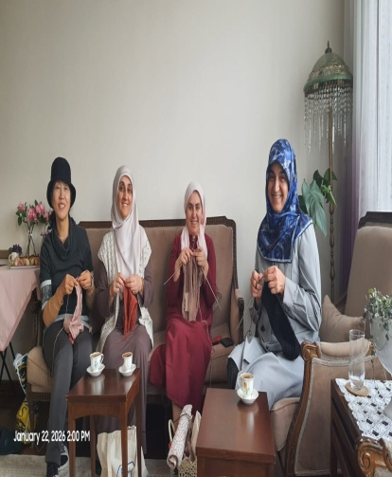 | 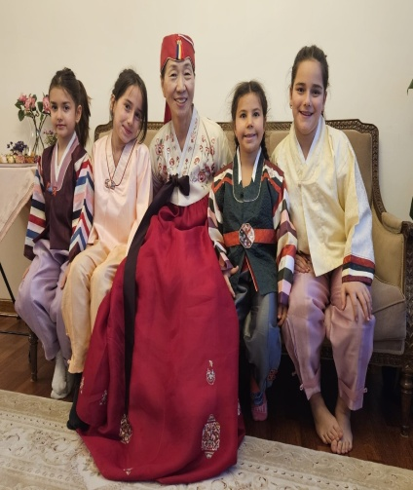 | 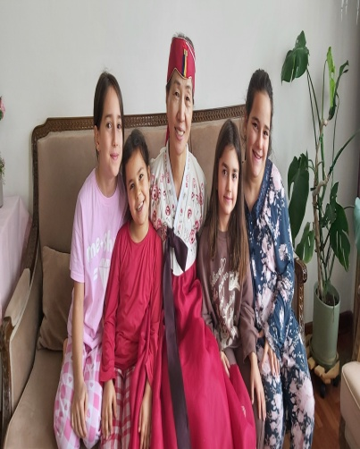

- 지난해 넘어지면서 부딪힌 위 앞니의 2개의 흔들림이 심하고 잇몸뼈의 상태가 좋지 않아서 발치하고 임플란트를 위한 치료를 시작했고, 지난해 7월 비자 거부 이후 입출국과 사역지 방문 등 이동이 잦았는데, 4월 초부터 거제도에서 한국에 적응하며, 선교 사역 동역으로 출석하며 섬길 교회가 연결되기를 기도합니다.

- A국에서 T국으로 돌아오는 날 시작된 미-이란 전쟁의 여파로 어려움이 전 세계에 미치고 있고, 많은 인적, 물적 자원의 소실이 있는데, 종전이 이루어지고 저 땅에 복음을 편만이 전파할 수 있는 나라가 되기를 기도해 주세요. (7개월 사역한 나라지만, 그때 교제했던 영혼들과 집주인들 안부가 생각났어요)

- 2027년 12월 파송 종료로 은퇴하기까지 남은 사역 기간 동안 주님의 인도하심을 따라 협력해 주신 교회와 동역자님들과 함께한 사역의 마무리와 안식의 시간을 지혜롭게 사용하고 33년 사역 은퇴 이후를 준비할 수 있도록 중보기도 요청을 드립니다.

김에스더 드림

